操作方法
XP系统
1，把蓝牙接收器插至电脑USB接口，
接收器灯亮为正常。如图所示；
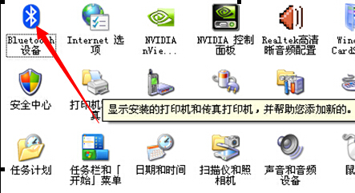
2，打开电脑左下角的“开始”菜单，打开控制面板找到蓝牙图标。如图所示

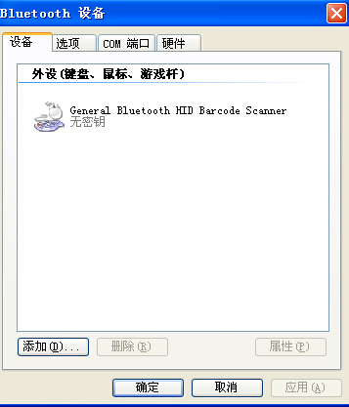
3，双击蓝牙图标以后，会出
现如下界面；

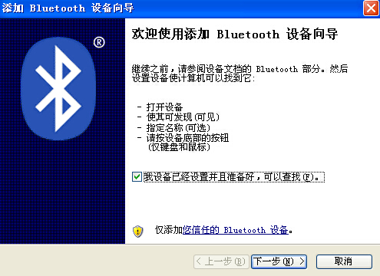

4，点击“添加”按钮后；勾选 勾选我的设备已经设置并且准备好
然后点击“下一步”
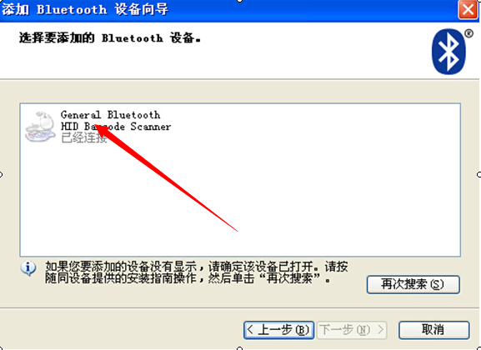
5，用扫描枪扫描一下说明
书中的“进入匹对模式”
条码指令，稍等片刻
选中已添加的设备
（箭头所指处）
然后点击“下一步”
6，下一步之后会出现如下图所示界面；
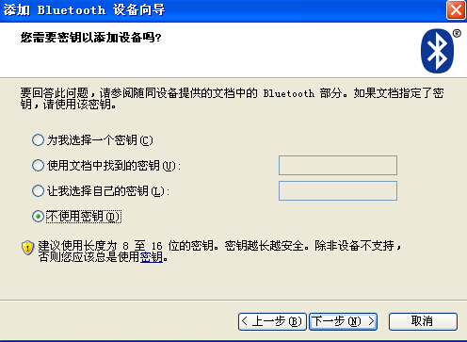
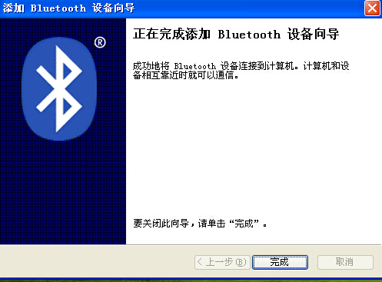
7，勾选“不使用密钥”，继续点击“下一步”安装；完成

8，连接成功后，扫描枪会发出“滴”的一声；然后可以正常使用
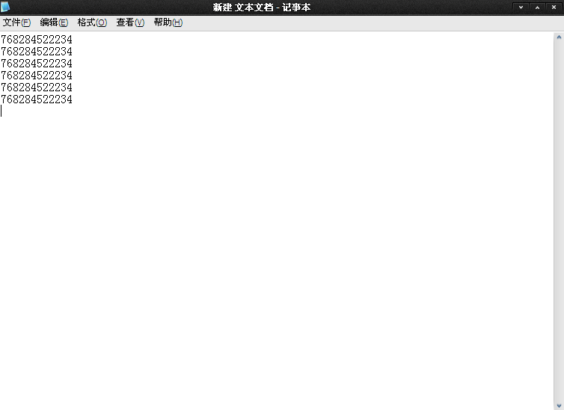
Win7系统
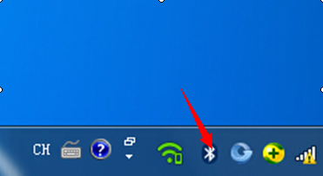
1，把蓝牙接收器查到电脑以后，在电脑的右下方会出现一个蓝牙图标；

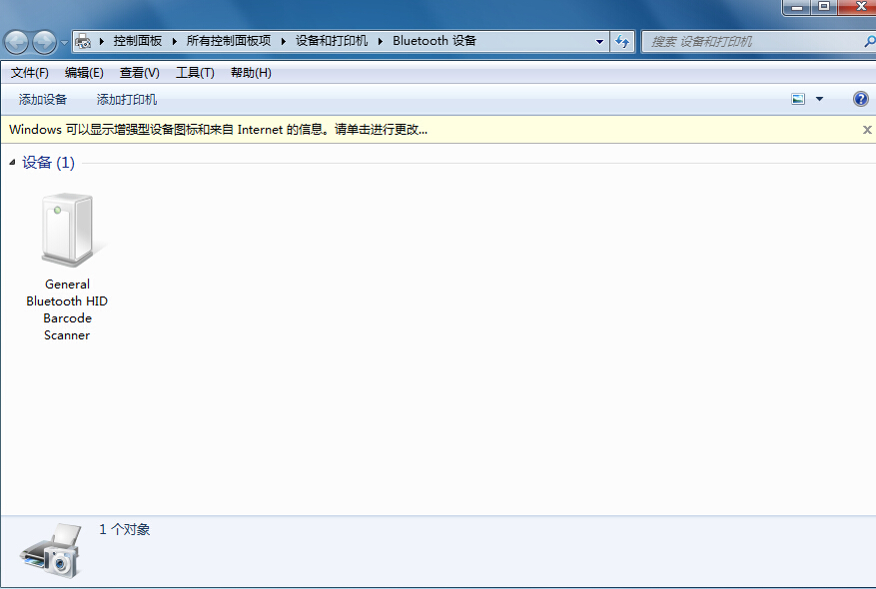
2，双击上图的蓝牙图标或者是点中蓝牙图标按鼠标右键选择“添加设备”；

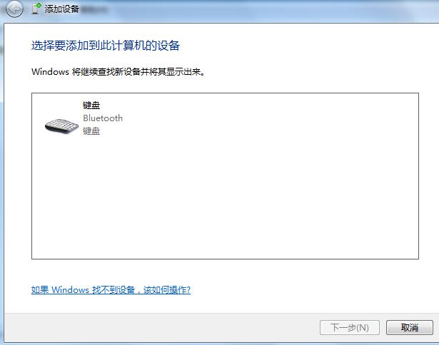
3，点击上图菜单中左上角位置处的“添加设备”，此时需要用扫描枪扫描一下说明书（常用码设置）第一个“进入匹配模式”，扫描之后扫描枪上盖的指示灯会出现蓝绿闪耀现象。说明扫描枪与计算机正在进入匹配模式，稍等片刻即可搜索到新设备，如图示；

4，稍等片刻，扫描枪不需要再按，当上图所搜索到的键盘图标改变为如下图标时，点击图标右键，打开属性；
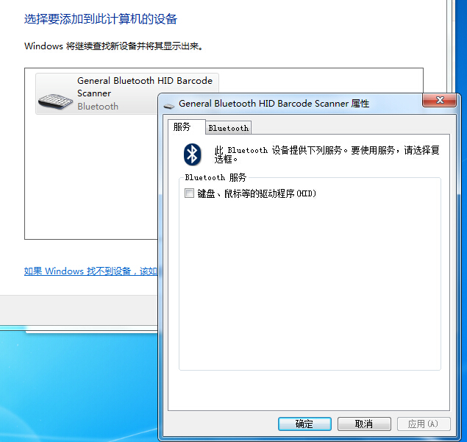

5，右键属性后，在服务菜单界面，勾选“键盘，鼠标等驱动设备”然后确定

6，确定后，电脑右下角会提示“成功安装了设备驱动程序”，说明扫描枪与电脑已经连接成功可以正常使用了
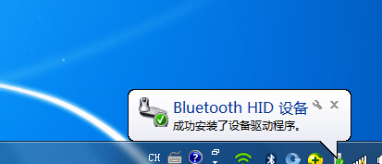

7，USB/HID状态下的扫描枪都只能在有光标闪动的位置读取条码，也就是可输入状态下；如图
